**Pomysły na prezenty świąteczne dla dziecka**

**Święta Bożego Narodzenia zbliżają się wielkimi krokami! Zastanawiasz się, co kupić małemu dziecku pod choinkę? Poznaj nasze <strong>pomysły na prezenty świąteczne dla dziecka</strong>. Razem z nami stworzysz pełną listę świątecznych upominków!**

**Pomysły na prezenty świąteczne dla dziecka pod choinkę**

Do Świąt Bożego Narodzenia zostało coraz mniej czasu, a Ty jeszcze nie wiesz, co kupić swojemu dziecku? Zastanawiasz się, jaki prezent kupić na pierwszą Gwiazdkę niemowlaka? Ważne, aby był to prezent, który zostanie przez Was zapamiętany na długo i będzie piękną pamiątką nawet po wielu latach. Sprawdź nasze propozycje świątecznych upominków dla najmłodszych.

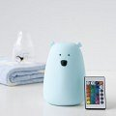

**Lista pomysłów na prezenty świąteczne dla dziecka z Baby and Mam**

Razem z zespołem Baby and Mam przygotowaliśmy nasza listę **pomysłów na prezenty świąteczne dla dziecka**. Na pierwszym miejscu znajduje się śliczna maskotka króliczek Moonie. Jesteśmy pewni, że stanie się on nieodłącznym towarzyszem w czasie snu, jak również wyjazdów mniejszych bądź większych. Dalej proponujemy piękne lampki do pokoju dziecięcego. Pastelowe kolory i ciekawe kształty sprawią, że będą one również wspaniałą dekoracją w pokoju dziecka.

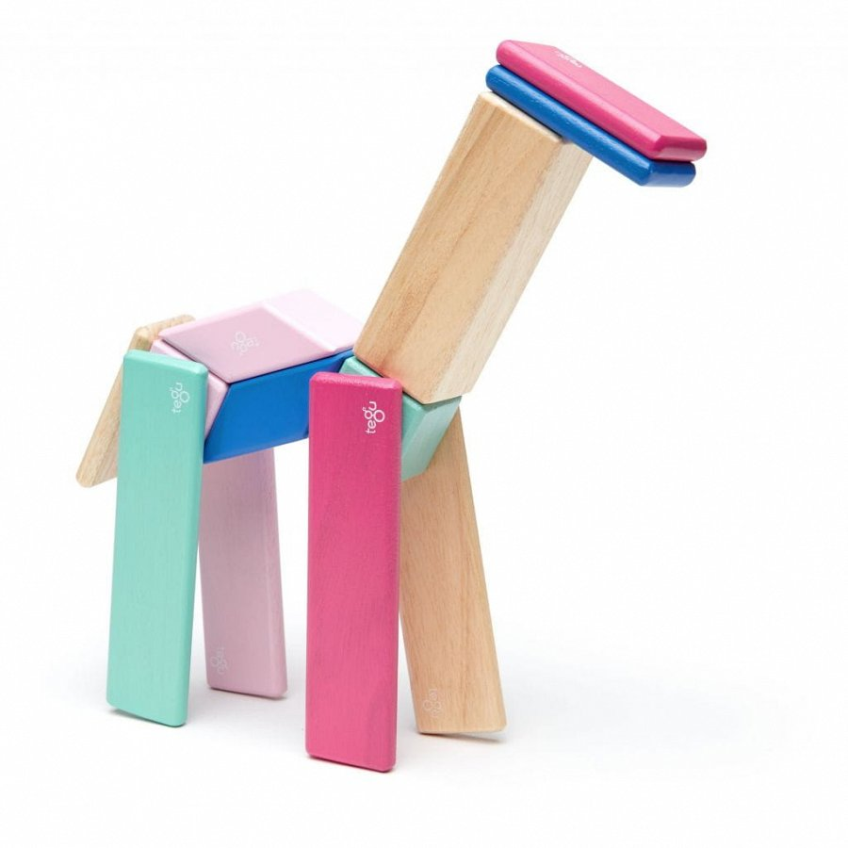

**Stwórz swoją listę prezentów!**

Do listy prezentów na Boże Narodzenie warto również dodać zabawki edukacyjne. Obecnie producenci zabawek dziecięcych proponują wiele tego typu zabawek. Wspierają one rozwój najmłodszych. Mamy nadzieję, że nasze pomysły na [prezenty świąteczne dla dziecka](https://babyandmam.pl/pomysly-na-prezenty-swiateczne-dla-dzieci) przypadły Ci do gustu i wybierzesz z nich coś dla swojej pociechy!